מה בין להבה ירוקה לחזירים זוהרים?
פרס נובל בכימיה השנה (2008) ניתן לאוסאמו שימומורה, מרטין צ'אלפי ורוג'ר צין שהיו המגלים הראשונים של ה-GFP- החלבון הפלואורסצנטי הירוק הזוהר, Green Fluorescent Protein הם קידמו סדרת התפתחויות חשובות שהובילו לשימוש הנרחב בחלבון ככלי למיפוי במדעי החיים. באמצעות שימוש בטכנולוגית ה-DNA, החוקרים יכולים כעת לחבר את ה-GFP לחלבונים מעניינים אך בלתי נראים אחרים. הסמן הירוק הזוהר מאפשר להם לצפות בתנועות, במיקום ובאינטראקציות של החלבונים המתויגים. החלבון הפלואורסצנטי פולט אור ירוק.
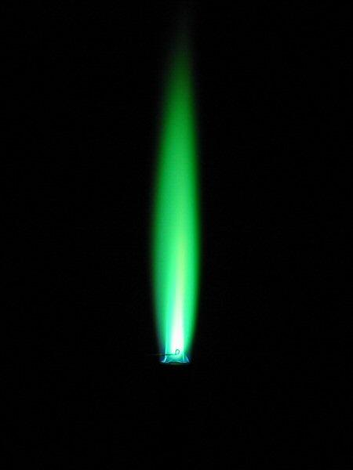במעבדת הכימיה מוכר ניסוי המכונה "צבעי להבה". בניסוי זה זורים חומרים יוניים על אש גלויה ומתקבלות להבות צבעוניות.
צבע להבה של יוני נחושת

בניסוי "צבעי הלהבה", כאשר זורים יוני נחושת ללהבה מתקבלת להבה ירוקה.

האם קיים קשר בין שתי התופעות?

לפניכם שני סדרות של פעילויות:
האחת - 3 פעילויות שמתמקדות בספקטרום בליעה ופליטה של אטומים ושל מולקולות
השניה - 3 פעילויות שמתמקדות בחלבונים זוהרים ושימושים שלהם

פעילויות בנושא ספקטרום בליעה ופליטה של אטומים ושל מולקולות

פעילות 1: ספקטרא של אטומים

1. לפניכם שני ספקטרא בתחום האור הנראה : ספקטרום בליעה וספקטרום פליטה של אטומי מימן.
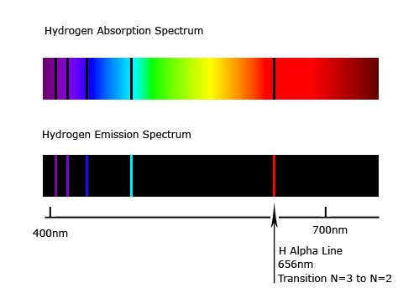

א. האם יש באפשרותכם לזהות איזה מהם הוא ספקטרום בליעה ואיזה ספקטרום פליטה?
ב. אילו נתונים ניתן ללמוד מתוך שני הספקטרא?
ג. מה ההבדל בין שני הספקטרא?
ד. אילו שאלות מתעוררות מתוך התבוננות בספקטרא?
ה. האם חסרים נתונים אשר יכולים לסייע בהבנת הספקטרא? הציעו נתונים אשר יכולים לסייע לכם.

2. לפניכם איור המתאר שלושה ספקטרא. הראשון ספקטרום רציף הנוצר מנורת להט. השני ספקטרום פליטה של גז חם והשלישי ספקטרום בליעה של גז קר.
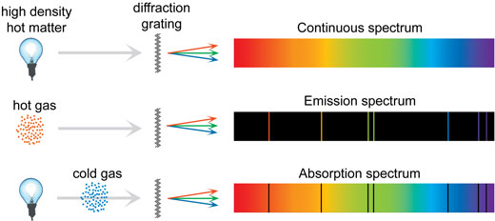
א. מה הדומה בין שלושת התיאורים?
ב. מה השונה בין שלושת התיאורים?
ג. האם תוכלו להסיק מתיאורים אלו כיצד ניתן לזהות אם מדובר בספקטרום פליטה או ספקטרום בליעה?
ד. הציעו דרך להציג את המידע במקרה שתאלצו לייצג את הנתונים בייצוג שאינו צבעוני.
אורך גל
(nm)
עוצמת
פליטה

410
436

486
656
3. לפניכם חלק מספקטרום הפליטה של אטום מימן

א. אילו נתונים מופיעים בספקטרום הנתון שהיו חסרים קודם לכן? האם חלק מהנתונים הקודמים חסרים בצורת ייצוג זו?
ב. חשבו את האנרגיה ביחידות של J של כל אחד מהמעברים המתאימים לקווים המופיעים בספקטרום הפליטה של אטום המימן. פרטו חישוביכם.
ג. איזה מבין הגרפים הבאים I או II מתאים לתאר את רמות האנרגיה באטום מימן? הסבירו מדוע

אנרגיה

n=1

n=2

n=3

n=4

n=5

n=6

n=∞

E₁= -4.85.10⁻¹⁹ J

E₂= -4.56.10⁻¹⁹ J

E₃= -4.09.10⁻¹⁹ J

E₄= -3.03.10⁻¹⁹ J

אנרגיה

n=1

n=2

n=3

n=4

n=5

n=6

n=∞

E₁= -2.179.10⁻¹⁸ J

E₂= -5.45.10⁻¹⁹ J

E₃= -2.42.10⁻¹⁹ J

E₄= -1.36.10⁻¹⁹ J
E₅= -8.72.10⁻²⁰ J

I II
- הסבירו מדוע בחרתם בגרף זה?
- הסבירו מדוע הגרף שבו לא בחרתם, אינו מתאים לתאר את רמות האנרגיה של מימן?
ד. הוסיפו בגרף שבחרתם חיצים המתארים את המעברים המופיעים בספקטרום הפליטה. הסבירו כיצד החלטתם מהו הכיוון של החיצים.

פעילות 2: ספקטרא של אטומים

1. לפניכם איור המשלב בין חלק מהאיורים שהופיעו לגבי אטום מימן.
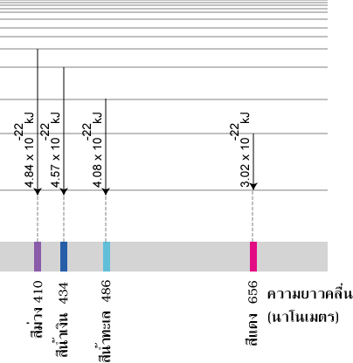
.

א. הסבירו בפירוט מה מכיל איור זה. הוסיפו צירים לאיור וסמנו על גבי הצירים את הערכים והיחידות המתאימות. איזה תהליך מתארים החיצים?
ב. אחד מהקווים המופיע בספקטרום אטום המימן שאינו בתחום האור הנראה הוא באורך גל של nm93.9. בהנחה שהפליטה מגיעה לאותה רמת אנרגיה כפי שמתואר בגרף הנתון מעלה, האם קו זה נוצר כתוצאה מפליטה מרמת אנרגיה יותר גבוהה מהמתוארות בתרשים שלמעלה או מרמת אנרגיה יותר נמוכה? הסביר קביעתכם. תארו כל אחת מהפעולות שעשיתם עד שהגעתם לתשובה, ציינו אלו נתונים לקחתם בחשבון ומה היו השיקולים שלכם בדרך לתשובתכם.
הציגו את קביעתכם גם בדרך גרפית על השרטוט המקורי.

2. נחזור לניסוי היונים בלהבה. מה הקשר בין הפעילות שבוצעה עד כה לבין האור הירוק של הלהבה שעליה זורים יוני הנחושת?

הציעו מספר רב של מאפיינים לפעילות שבוצעה בספקטרום של אטום המימן ולתופעה : להבה ירוקה כשזורים עליה מלחי נחושת.
ציינו מהם המאפיינים הדומים בשני המקרים והאם קיימים גם מאפיינים שונים.

3. לתיאור ספקטרום הפליטה והבליעה השתמשתם בפעילות זו במס' דרכי ייצוג.
- ציינו מהן דרכי הייצוג השונות?
- הסבירו מה היתרונות ומה החסרונות של כל דרך ייצוג .
- הסבירו כיצד סייעה לכם כל אחת מדרכי הייצוג השונות להבין את התופעה?
- הסבירו מדוע רצוי להציג תופעה אחת במספר דרכי ייצוג?

פעילות 3: חומרים מולקולריים

הקדמה: מולקולות יכולות לבצע תהליכים בדומה לאטומים בודדים כגון עירור אלקטרוני. בנוסף, מכיוון שמולקולות מורכבות ממספר אטומים הן מבצעות גם סוגים נוספים של תנועה: סיבוב ותנודה. לכל תנועה יש מערכת רמות אנרגיה אופיינית ולכן קיימות אפשרויות לבליעה ופליטה של אנרגיה במרווחים קטנים מאלו הנדרשים לשם עירור אלקטרוני. בתהליכי בליעה או פליטה של מולקולות לא יתקבלו אורכי גל מוגדרים אלא יתקבל טווח של אורכי גל.

צבענים (פיגמנטים).

נבחן תחילה כיצד ניתן לזהות את צבעו של חומר מולקולרי מסוים מתוך ספקטרום הבליעה שלו. צבעו של הצבען נקבע לפי אורכי הגל שאינם נבלעים אלא מפוזרים. הצבע המתקבל הוא הנגדי בגלגל הצבעים לצבע האור הנבלע
1. לפניכם ספקטרום בליעה של צבען מסוים.
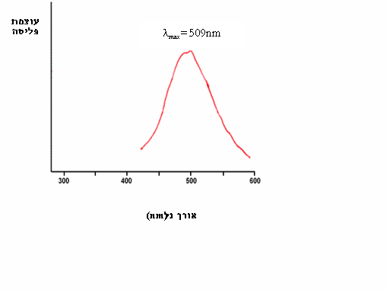
עצמת בליעה

אורך גל
(nm)
עוצמת
פליטה

410
436

486
656
ספקרא הבליעה של מימן:

- השוו בין שני הספקטרא השונים. מה הדומה ומה השונה ביניהם?
- מה משמעות הסימן המופיע בגרף?
- מה צבעו של הצבען שספקטרום הבליעה שלו מופיע בשאלה זו?
- מדוע לדעתכם לא בוחנים במקרה זה את ספקטרום הפליטה?- האם קיים בכלל ספקטרום פליטה?

2. חומר מסוים משמש בתעשיית הבגדים כדי לצבוע בדים באדום. נתונים ארבעה ספקטרא . רק אחד מהם מתאים לחומר האדום הנתון.
א. תארו את מבנה הגרפים השונים וציינו את ההבדלים במבנה שלהם.
ב. איזה מבין הספקטרא מתאים לחומר האדום? נמקו תשובתכם. מדוע פסלתם את האפשרויות האחרות .
עצמת בליעה
עצמת בליעה

800 750 700 650 אורך גל (nm ) 600 570 550 520
אורך גל (nm )

Ι ΙΙ
אורך גל
(nm)
עוצמת
בליעה
580 540 480 450
656
486
410
436

אורך גל
(nm)
עוצמת
פליטה

III IV

חומרים מולקולריים "זוהרים".
פליטת אור בתחום האור הנראה מבוצעת ע"י חלק מהחומרים המולקולריים. חומרים אלו קרויים חומרים פלואורסצנטיים. פלואורסנציה הינה תופעה של פליטת אור ע"י מולקולה לאחר בליעת אנרגיה.
3. יצורים ימיים רבים כמו דגים, דיונון, סרטנים וחיידקים פולטים אור. תופעה זו נקראת ביו-לומינסנציה .Bioluminescence
בחיידקים המאירים מסוג Photobacterium phosphoreum בודד חלבון פלואורסצנטי הגורם לתהליך ההארה.
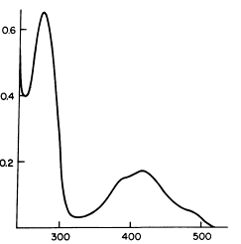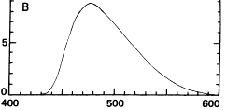לפניכם גרפים המציגים את ספקטרום הבליעה וספקטרום הפליטה של החלבון הפלואורסצנטי בחיידק המאיר Photobacterium phosphoreum
אורך גל (ננומטר)
בליעה

אורך גל (ננומטר)
עצמת הארה

ספקטרום הפליטה של החלבון הפלואורסנטי ספקטרום הבליעה של החלבון הפלואורסנטי
א. השוו את שני הגרפים מבחינת: תחומי עליה וירידה, ערכים מכסימליים של בליעה/הארה.
ב. קבעו באיזה צבע מאיר החיידק P. phosphoreum. באיזה גרף נעזרתם בתשובתכם? מהם הנתונים אשר סייעו לכם בקביעה?
ג.בניסוי שבוצע במעבדה הקרינו את החלבון הפלואורסנטי בחדר חשוך באורכי גל שונים. באיזה מבין התחומים הבאים שבהם מקרינים את החלבון הוא יפלוט אור? באיזה גרף נעזרתם בתשובתכם? הסבירו תשובתכם.
I. 220-300 ננומטר II. 470-550 ננומטר III. 650-700 ננומטר
ד. האם הפוטונים הנבלעים על ידי החלבון שבחיידק הם בעלי אנרגיה: גבוהה/נמוכה/שווה לאנרגית הפוטונים הנפלטים על ידי החיידק הזוהר ? נמקו תשובתכם ונסו להציע הסבר לתופעה.

4. קבוצת מדענים באוניברסיטה הלאומית של טאיוון הודיעה בינואר 2006 כי הצליחה לגדל שלושה חזירים אשר "זוהרים בלילה באור ירוק". החזירים נוצרו ע"י החדרת קידוד לייצור חלבון פלואורסצנטי Green Fluorescent Protein GFP אל תוך ה -DNA שלהם. החזירים זוהרים בלילה באור ירוק כאשר מאירים עליהם באור כחול.

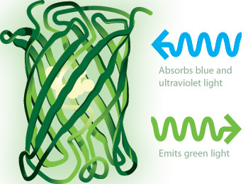  בולע אור כחול ו-UV  פולט אור ירוק  http://www.nobelprize.org/nobel_prizes/chemistry/laureates/2008/illpres.html | 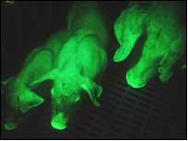

- לפניכם שני ספקטרא. האחד ספקטרום הבליעה של החלבון הפלואורסנטי והשני ספקטרום הפליטה. כותרות הגרפים נמחקו. איזה מהגרפים מתאים להיות ספקטרום הבליעה ואיזה ספקטרום הפליטה? נמקו!
509
395

- האם ניתן להסיק מתוך הגרפים מגמה כללית לגבי הקשר שבין אורכי הגל הנבלעים והנפלטים בחומרים פלואורסצנטיים? מהי המגמה?

פעילויות בנושא חלבונים זוהרים ושימושים שלהם

פעילות 1 - מהו החלבון הפלואורסצנטי הירוק הזוהר – GFP?
צפו בסרטון פרס נובל בכימיה 2008 - מי זכה בו ולמה , קראו את הכתבות הבאות ולאחר מכן ענו על השאלות בהמשך:
- החלבון הפלורסנטי הירוק GFP
- פרס נובל בכימיה למגלי החלבון הזוהר במדוזות המשמש כיום לסימון תאים
- מהי פלורסנציה?
1. הסיפור מאחורי גילוי ה-GFP קשור לשלושה זוכים שהיו להם תפקידים מובילים. מנו אותם וציינו מה גילה כל חוקר.
2. כיצד התגלה החלבון GFP? איזה תופעת טבע הוותה השראה לגילוי שלו?
המבנה הגבישי של GFP (תמונה 1) התגלה סופית בשנת 1996. יש לו מבנה גלילי המכיל אחד עשר-גדילי בטא (מונח בביוכימיה המציין מבנה של חלבון) שמרכיבים אותו וסלילי אלפא (מונח בביוכימיה המציין מבנה אחר של חלבון) העוברים במרכזו. הכרומופור ממוקם באמצע משטח הביטא.
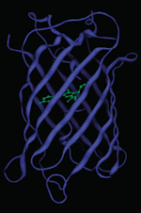
תמונה 1
תמונה 2: ייצוג נוסף של משטחי ביטא ב GFP: משטחי ביטא מוצגים בצבע ירוק, סלילי אלפא בצבע אדום ולולאות חיבור לולאות בצבע כחול.
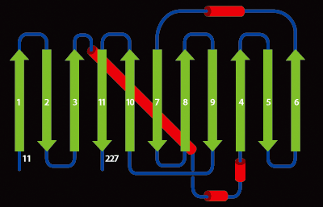
תמונה 2
הכרומופור של GFP הוא האחראי על הפלורסנציה שלו. והוא מוצג בתמונה 3
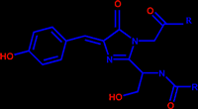
תמונה 3: מבנה הכרומופור של GFP
3. תארו במילים שלכם את המבנה הכימי של ה-GFP. היעזרו בסרטון הבא: מבנה ה GFP המציג את המבנה בתלת ממד (הסרטון הוא לצורך המחשה בלבד) ובקישור הבא: החלבון הפלורסנטי הירוק GFP (ניתן להבין את המבנה הכימי)
4. להלן תמונה של מבנה החלבון הפלורסנטי האדום
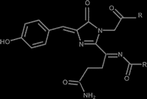
הסבירו את ההבדל בין הצבע הפלורסנטי האדום לירוק
5. מה מייחד את החלבון GFP בהשוואה לחלבונים הקיימים אצלנו?
6. כיצד גילוי חלבון GFP תרם להמשך המחקר המדעי?
7. כיצד ניתן לנצל את GFP לצורך המחקר? הסבירו את עיקרון השימוש בו?
8. מה התרומה של החוקר רוג'ר צין בנושא?
9. מה חשיבות גילוי תפקוד החלבונים בגוף?
10. תנו דוגמאות לגילוי מחלות שניתן לעשות בעזרת החלבונים הזורחים.

פעילות 2: שימוש בסמנים פלורסנטיים לתהליכים ביולוגיים
- צפו בסרטון הבא: סמנים פלורסנטיים לתאים
- על מה מדבר הסרטון? מה רואים בו?
- מנו את השיטות למעקב אחר תהליכים ביולוגים המופיעים בסרטון
- בחרו 3 שיטות והסבירו אותם לעומק. ניתן להיעזר בכתבה הבאה: סמנים פלורסנטים לתהליכים ביולוגים. אך זכרו סכמו במילותיכם!
- א. בסרטון הופיעו שלשה מושגים "אקטין" ו "הסיטוניים" שצבעם היה אדם ו"מיקרוטובולים" שנצבע בירוק. הסבר בקצרה את המושגים הנ"ל.
ב. איזה שיטה מהשיטות המופיעות בכתבה סמנים פלורסנטים לתהליכים ביולוגים מתארים את הקשר בין המושגים.

פעילות 3: מהי ביו-לומינסנציה?
בסרטון פרס נובל בביו-לומינסנציה רואים את חתן פרס נובל מרטין צ'אלפי שלמדנו עליו קודם במשימה הראשונה. לאחר גילוי החלבון GFP התחילו לערוך ניסויים מבלי לדעת בדיוק מה מחפשים, כשהשאלה המרכזית הייתה: איך ייצור חיי יכול לפלוט אור? החוקר במעבדה לא הצליח לדעת מה הגורם האחראי על ייצור האור. אחרי ימים ולילות של עבודה מפרכת, התייאש החוקר וזרק את כל המבחינות המכילות את החלבון ששימשו אותו לצורך המחקר, לכיור. בצאתו הביתה, הוא כיבה את האורות במעבדה ופנה לכיוון הדלת, אך רגע לפני שיצא, הסתובב לא במכוון אחורה ופתאום ראה את הכיור כולו זוהר. חשב החוקר מה יכולה להיות הסיבה לכך! ואז נזכר שבכיור יש מי ים, ומי ים מכילים סידן "קלסיום" ונזכר שאף פעם לא ערך את הניסוי בנוכחות מרכיב זה. למחרת הוא חזר על הניסוי בנוכחות יוני סידן והוא קיבל את התופעה של פליטת האור. מסקנה: כשמתייאשים וזורקים כל העבודה לכיור, יש לעיתים סיכוי לזכות בפרס נובל
הסתכלו בתמונות המדגימות את תופעת ביו-לומינסנציה ביצורים מימיים.
ועכשיו ננסה להבין את התהליך המתרחש.
צפו באנימציה הבאה: סידן וביו-לומינסנציה
1. באנימציה מוצגים החומרים הבאים: לוציפרין ( luciferin), חמצן ( ₂O) , סידן (Ca⁺²), פוטוחלבון (Photoprotein), לוציפרין מחומצן (oxyluciferin) והחלבון (apoprotien). התייחסו לתפקיד כל אחד מהם בתהליך.
2. צירו איור סכמתי לתהליך המתרחש.

